16.06.22. GREENRIDE

1. Текст зменшити

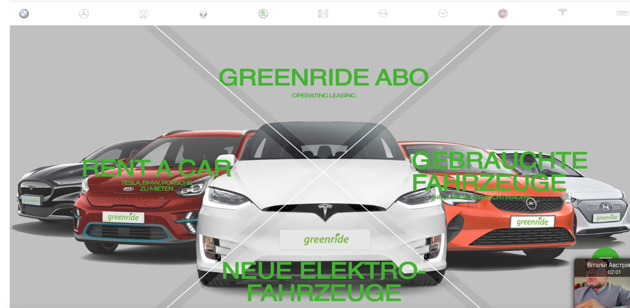

1. Ця сторінка переходить на форму:



Ось форма у вікні попап + додати поле з датами для оренди (календар з автоматичним внесенням у google календар *vitaliy.kryvoruchko@gmail.com*)

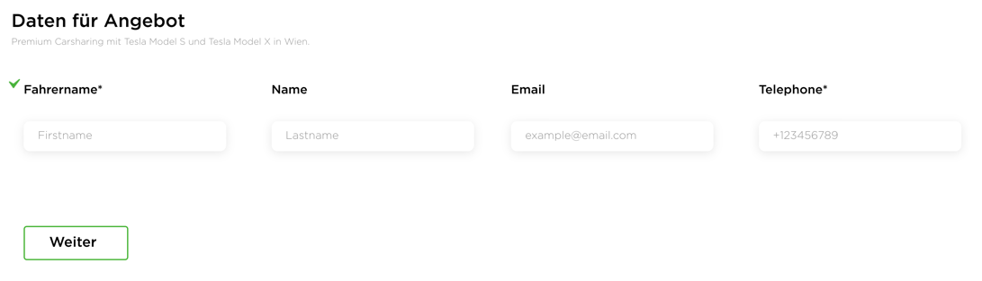

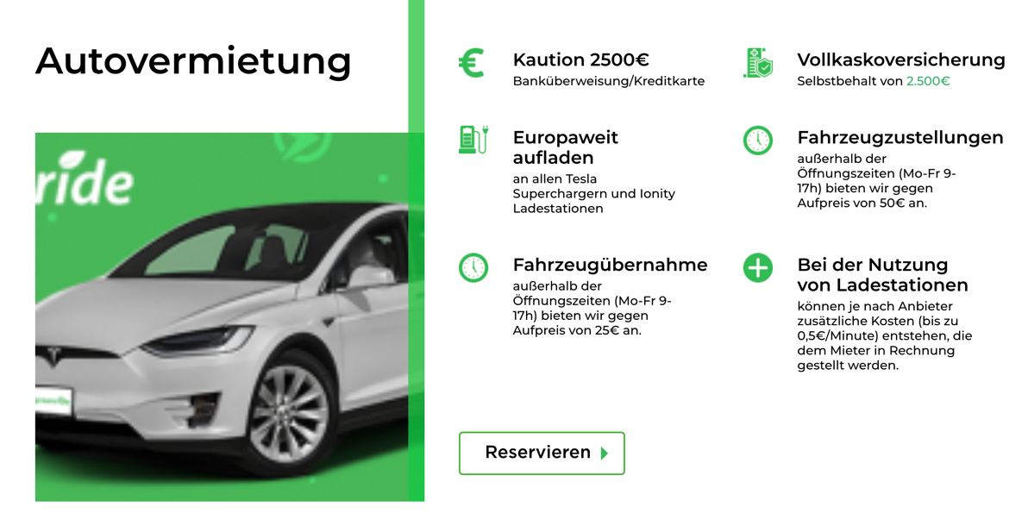

1. Забрати вертикальну «зелену плашку» + замінити зображення + текст в два рядки.

Опустити кнопку «Reservieren» по низу картинки.

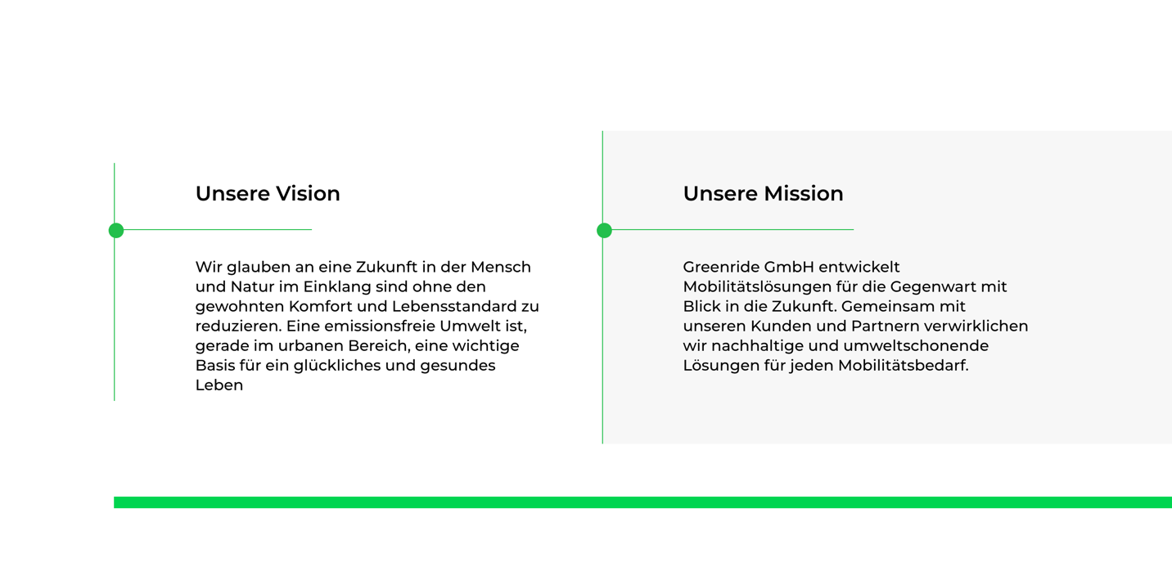

1. Плашка зелена над тестом

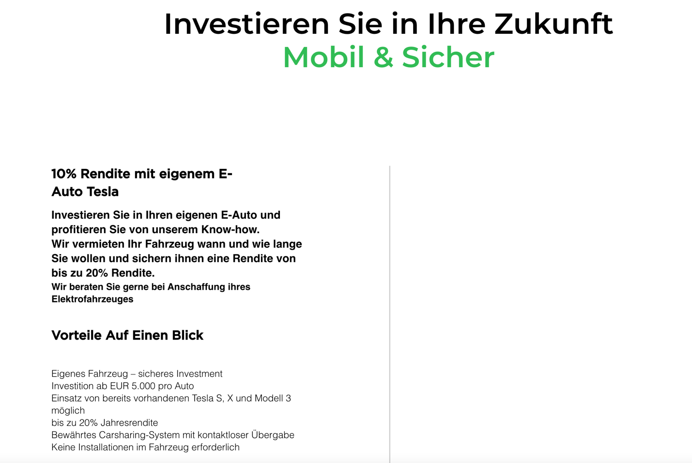

1. Тимчасово забрати даний блок.

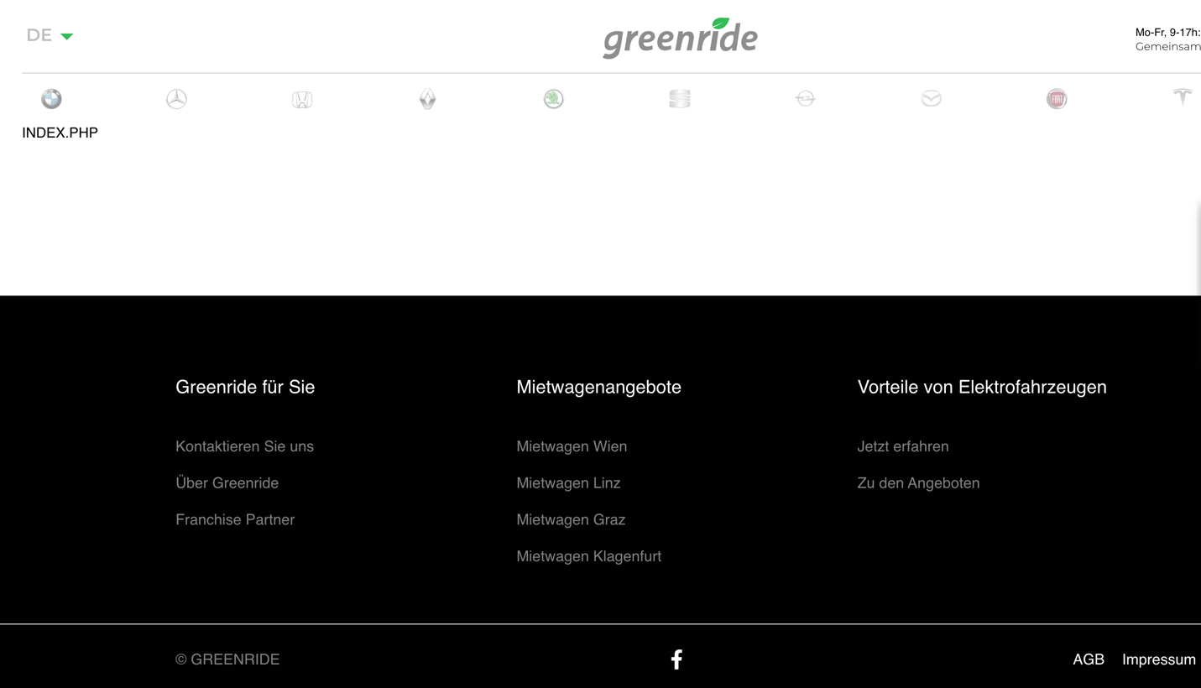

1. Натискання AGB та Impresssum - index.php
2. Додати фавікон.

Дизайн сторінок:

1. Додати сторінку (технічні дані авто + зображення) + виводимо все в адмінку.

Як зразок (ділимо екран 50% на 50%) – виводимо в адмінку для подальшого додавання.

Права колонка - просто текстовий блок

Ліва частина – зображення автомобіля (зробити галереєю) + стрілки скролу.

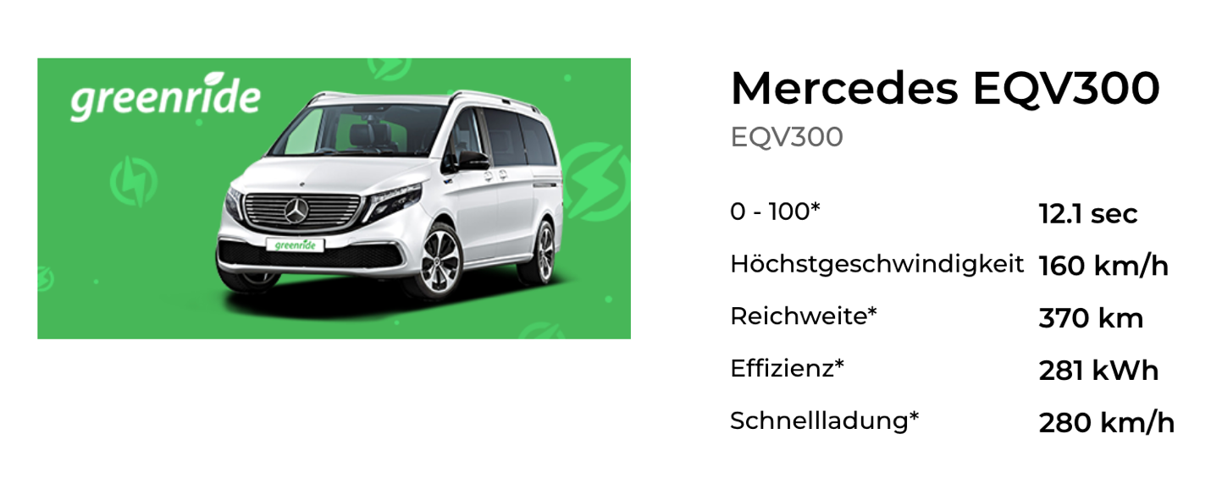

1. Додати сторінку (Оренда автомобіля) + форма + тестовий блок під формою.



1. При натисканні кнопки «Reservieren» перенаправляє нас на нову сторінку (8)

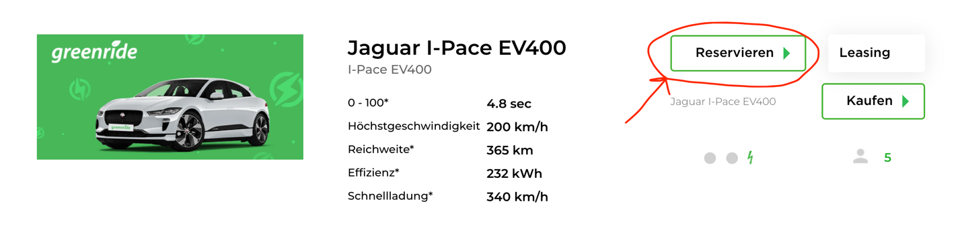

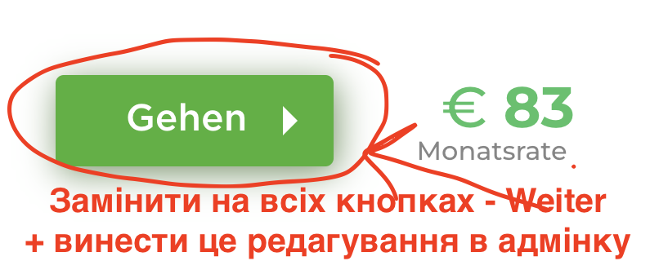

1. Мета дані і аналітика.

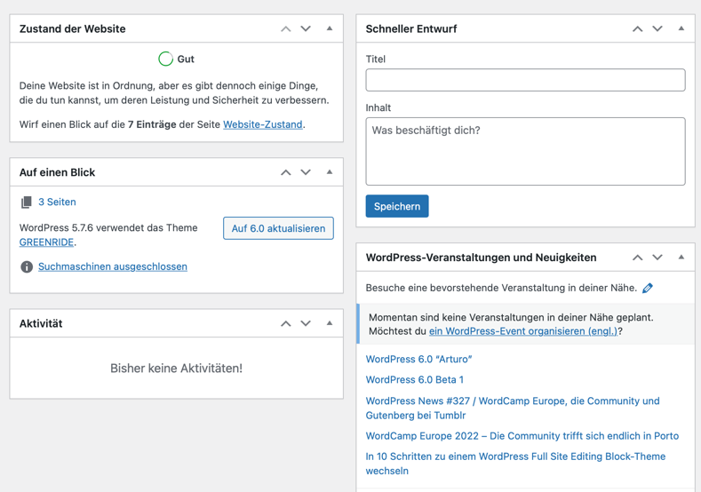

Вивести в адмінці вікно для аналітику + SEO +

Приклад:

